МОУ Шацкая средняя общеобразовательная школа

Урок окружающего мира в 3 классе
на тему: «На севере Европы»

Учитель: Яныкина Татьяна Сергеевна

Тип урока: ОНЗ.
Цели:
- познакомить с важнейшими странами северной Европы, их столицами и достопримечательностями;
- закреплять умения работать с картой;
- тренировать умение фиксировать шаги учебной деятельности, выполнять правила работы в парах.
Оборудование: презентация, учебник «Окружающий мир» 3 класс Плешаков А.А., рабочая тетрадь, карточки для индивидуальной работы, карточки для рефлексии, таблица для парной работы по открытию новых знаний.
Ход урока:
1. Мотивация к учебной деятельности.
-Чего вы ждёте от урока? Каким вы хотите, чтобы он был?
-Мы с вами постараемся, чтобы ожидания наши оправдались и урок получился интересным и увлекательным.
На доске девиз урока:
В жизни много интересного,
Но пока нам неизвестного.
Не страшны нам испытания.
Вперёд, друзья!
К открытию новых знаний!
- Как мы действуем, когда открываем новые знания? Повторение шагов учебной деятельности.
- С чего начнём работу? (С повторения).
2. Актуализация знаний и фиксирование индивидуального затруднения в пробном учебном действии.
1. На доске текст. !
У России есть много стран соседей. На западе она граничит с Эстонией, Францией, Латвией, Литвой, Польшей. У юго-западных границ нашей страны располагаются Грузия, Белоруссия, Украина. Вдоль южных границ России находятся Азербайджан, Грузия, Япония, Казахстан, Монголия, Китай, Индия, Северная Корея. Морскими соседями являются Италия, Япония на юго-востоке и США, Канада на северо-востоке.
- О чём нам говорит восклицательный знак? ( Будь внимателен! Есть ошибки).
- Исправьте ошибки в тексте.
Учащиеся у доски выполняют работу с текстом. Проверка.
2. Задание на карточках. Карточка №1.
Соедините стрелками название стран с их столицами.
-Что мы повторили? (Обобщение).
- О каких границах России мы еще не говорили? (северных)
- Как вы думаете, какую работу я вам сейчас предложу? (Выполнить задание пробного действия.)
− Для чего нужен этот шаг? (Этот шаг нужен для понимания того, что мы не знаем.)
− Возьмите карточку №2, прочитайте задание и попробуйте выполнить. На выполнение работы отводится 1-2 минуты.
Задание: восстанови текст.
Самой северной страной, имеющей сухопутную границу с Россией, является ____________ . Южнее располагается _____________. По соседству находятся ________ и ________. А рядом на большом острове расположена страна __________. Все эти страны называются ________________ .

− У кого нет результата?
− Что вы не смогли сделать? (Я не смог восстановить текст.)
− Кто выполнил задание?
− Кто из вас уверен, что правильно выполнил задание?
− Что вы не смогли сделать? (Мы не можем доказать, что правильно выполнили задание.)
− Что возникло? (Затруднение.)
3. Выявление места и причины затруднения.
− Что теперь будете делать? (Вернёмся к заданию в пробном действии и будем думать, что мы делали, как мы делали и почему не получилось.)
- Какое задание выполняли? Чем вы пользовались при выполнении задания?
− В чём же затруднение? (Мы не знаем, с какими странами граничит Россия на севере. Не знаем, названия, каких стран должны быть указаны. Нам известны не все страны Европы.)
4. Построение проекта выхода из затруднения.
− Какую цель вы перед собой поставите? (Узнать, с какими странами граничит Россия на севере, как они называются, познакомиться с их столицами и достопримечательностями).
- Попробуйте сформулировать тему урока?
- О каких странах пойдет речь? (Европейских, о странах северной Европы.)
- Значит, тема урока: «На севере Европы».
− Что поможет вам достичь цели? (учебник, дополнительный источник информации, карта)
− Что нужно сделать, чтобы достигнуть цели?
План:
1. Найти нужную информацию в учебнике (воспользоваться дополнительным источником информации).
2. Изучить карту.
3. Рассмотреть фотографии.
4. Обобщить полученные сведения.
- Я предлагаю обобщение сделать в виде таблицы. Карточка №3
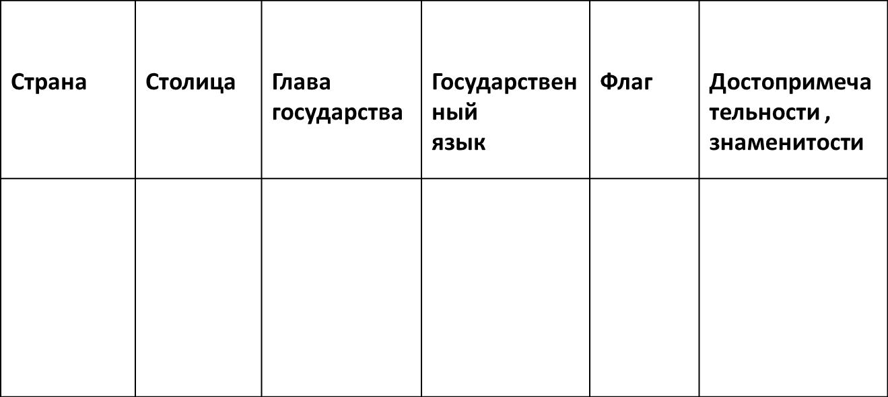
-Работу вы будете выполнять в парах. Повторим правила работы в парах.
Работать должны оба.
Один говорит, другой слушает.
Если не понял, переспроси.
Своё несогласие высказывай вежливо.
5. Реализация построенного проекта.
Работа ведётся по статье из учебника, карте, дополнительному источнику информации.
Каждая пара самостоятельно заполняет таблицу. По завершению учащиеся делают сообщение. Одновременно на доске демонстрируются слайды с фотографиями каждой страны, вывешивается новый эталон: таблица.
- Вернёмся к заданию на пробное действие.
Физкультминутка.
6. Первичное закрепление во внешней речи.
-Узнайте страну по описанию. Одновременно выполняется задание №1 и задание №2(1) в рабочей тетради.
Эта страна самая северная в Европе. Её побережье очень сильно изрезано. Глубоко в сушу вдаются длинные, узкие заливы с крутыми скалистыми берегами.
Эта страна имеет такое же название как и остров, на котором она находится. Это название означает «ледяная страна». В этой стране много вулканов и гейзеров.
Эта страна является королевством. Почти 200 лет она не участвует в войнах. Столица этой страны расположена на 14 островах. Здесь создан музей на корабле, который пролежал под водой 333 года.
Этой стране принадлежит самый большой остров в мире. Здесь производят всем известные детские конструкторы «Лего». Даже создана целая игрушечная страна – Леголенд.
Эту страну называют «страной тысячи озер». Столица этой страны отличается чистотой. Достопримечательностью страны являются аквапарки.
Задание №2 в рабочей тетради.
- Выполните задание в парах.
7. Самостоятельная работа с самопроверкой по эталону.
− Каким будет следующий этап работы? (Будем выполнять самостоятельную работу с цель понять, научились ли мы пользоваться новыми знаниями.)
Задание №2(2) в рабочей тетради.
После выполнения учащимися самостоятельной работы организуется самопроверка по эталону.
− У кого задание вызвало затруднение? В каком месте возникло затруднение? Почему возникло затруднение?
-Кто справился с заданием? Молодцы!
8. Включение в систему знаний и повторение.
- Как вы думаете, на каких уроках нам понадобятся знания, полученные сегодня? (Предполагаемый ответ: окружающий мир, литературное чтение, музыка, ИЗО и др.)
Задание №1.
Литературная викторина.
- Догадайтесь, из какого произведения строчки. Кто их автор, и в какой стране он жил?
1). «В маленькой шведской деревушке Вестименхег жил когда-то мальчик по имени Нильс. С виду мальчик как мальчик, а сладу с ним не было никакого...» С. Лагерлёф, «Чудесное путешествие Нильса с дикими гусями». Швеция.
2). «В городе Стокгольме, на самой обыкновенной улице, в самом обыкновенном доме живёт самая обыкновенная семья по фамилии Свантесон...» (А. Линдгрен «Карлсон, который живёт на крыше»). Швеция.
3). «В то самое утро, когда папа Муми-тролля закончил мост через речку, малютка Снифф сделал необычайное открытие: он обнаружил Таинственный путь!» Т. Янссон, собрание сочинений о Муми-Троллях. Финляндия.
4). «Было когда-то на свете двадцать пять оловянных солдатиков. Все сыновья одной матери - старой оловянной ложки, - и, значит, приходились они друг другу родными братьями.» Г. Х. Андерсен, «Стойкий оловянный солдатик». Дания.
Задание №2.
Работа у доски: подписать фотографии.
9. Рефлексия учебной деятельности.
− Какова была цель? Вы её достигли?
− Чем вы пользовались при достижении цели? (Учебником, картой.)
− Что пока не получилось? У кого остались затруднения?
− Какую задачу перед собой поставите?
- Оцените свою работу на уроке по таким критериям:
    - Было интересно, считаете, что усвоили новый материал и
поработали хорошо.
    - Не очень довольны своей работой на уроке, были ошибки в работе.
    - Недовольны своим результатом, многого не поняли и не
усвоили.

